**Міністерство освіти і науки, МОЛОДІ І СПОРТУ України**

НАЦІОНАЛЬНИЙ ТЕХНІЧНИЙ УНІВЕРСИТЕТ УКРАЇНИ

“КИЇВСЬКИЙ ПОЛІТЕХНІЧНИЙ ІНСТИТУТ

імені ІГОРЯ СІКОРСЬКОГО”

**Кафедра конструювання ЕОА**

**ЗВІТ**

з лабораторної роботи №3  
по курсу «Алгоритмічні мови та програмування – 2»  
на тему «Евристичні алгоритми

сортування та алгоритми пошуку

»

Виконав:

студент гр. ДК-72

Волошин А.А.

Перевірив:

ст. викладач

Губар В.Г.

Київ – 2018

*Тема роботи:* алгоритми сортування **Shell**, **QuickSort**; **алгоритми пошуку**

*Мета роботи:* ознайомлення з евристичними алгоритмами сортування та алгоритмами пошуку

*Завдання:* **Shell Sort + двійковий пошук**. Масив заповнити випадковими символами (a-z, A-Z). Заповнення організувати у вигляді окремої функції. Результат записати до файлу

***Codebase:*** https://github.com/sgubar/2018/blob/master/dk72/Anton%20Voloshyn/LAB1/main.c

Блок-схема main.c 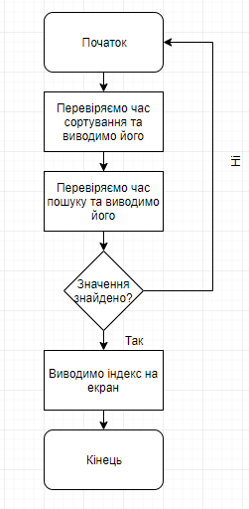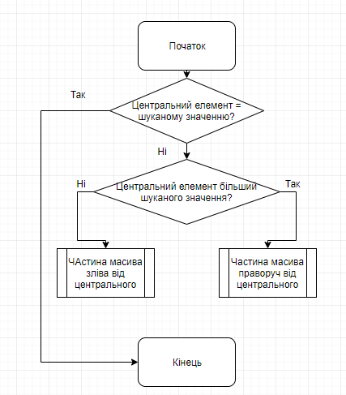Блок-схема Бінарного пошуку

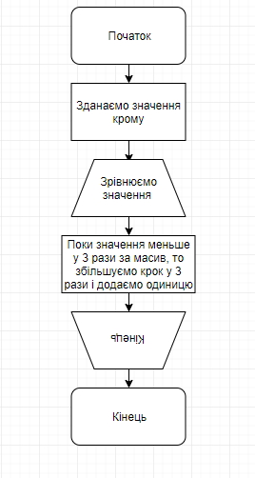Блок схема Шел-сорт

Висновок:

В ході лабораторної я ознайомлювався та досліджував алгоритм сортування ShellSort та бінарний алгоритм пошуку. В ході досліджень я виявив, що алгорим швидкого сортування набагато ефективніший в порівнянні з простими алгоритмами сортування, такими як сортування бульбашкою, вставками,

Час бінарного пошуку малий через те, що масив містить багато однакових елементів, через що алгоритм натрапляє на перший шуканий елемент дуже швидко.